## 常用命令

### 配置

#查看系统的config

git config --system --list

#查看当前用户（global）配置

git config --global --list

#配置用户名

git config --global user.name "xiaolan"

#配置邮箱

git config --global user.email 2717110178@qq.com

#查看配置

git config -l

### 仓库

#在当前目录新建一个Git代码库

git init

#克隆一个项目和它的整个代码历史（版本信息）

git clone 链接地址

#查看制定文件状态

git status [文件名]

#查看所有文件状态

git status

#添加所有文件到暂存区

git add .

#提交暂存区中的内容到本地仓库 -m:提交的信息

git commit -m "信息"

### 分支

#列出本地所有分支

git branch

#列出所有远程分支

git branch -r

#新建一个分支，但依然停留在当前分支

git branch 分支名

#新建一个分支，并切换到该分支

git checkout -b 分支名

#合并指定分支到当前分支

git merge 分支名

#删除分支

git branch -d 分支名

#删除远程分支

git push origin --delete 分支名

git branch -dr 分支名

## 基础理论

### 工作区域

Git本地有三个工作区域:工作目录（Working Directory）,暂存区（Stage/Index），资源库（Repository或Git Directory）。如果再加上远程的git仓库（Remove Directory）就可以分为四个工作区域

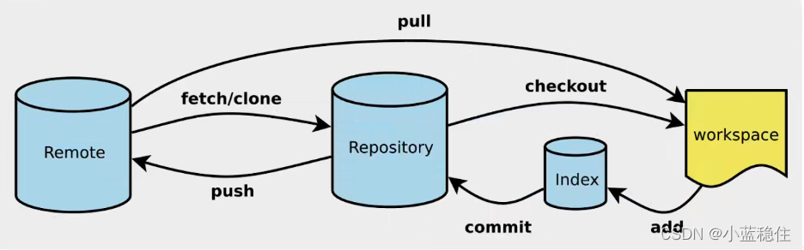

### 文件状态

Untracked:未跟踪，此文件在文件夹中，但并没有加入到git仓库，不参与版本控制.通过git add 状态变为Staged.

Unmodify:文件已经入库，未修改，即版本库中的文件快照内容与文件夹完全一致.这种类型的文件有两种去处，如果它被修改，而变为Modified.如果使用git rm 移出版本库，则成为Untracked文件.

Modified:文件已修改，仅仅是修改，并没有进行其他的操作.这个文件也有两个去处，通过git add可进入暂存staged状态，使用git checkout，则丢弃修改过，返回unmodify状态，这个git checkout即从库中取出文件，覆盖当前修改！

Staged：暂存状态，执行git commit则将修改同步到库中，这时库中的文件和本地文件又变为一致，文件为Unmodify状态.执行git reset HEAD filename取消暂存，文件状态为Modified

### 文件忽略

## Github远程仓库